Des espaces économiques au cœur de la mondialisation

Vidéo : Extrait de l’émission le Dessous des cartes : « Le transport maritime au cœur de la mondialisation »
- Que voit-on de l’espace grâce aux satellites de surveillance maritime de Luxspace ?
…………………………………………….…………………………………………………………………………………………………………………………………………
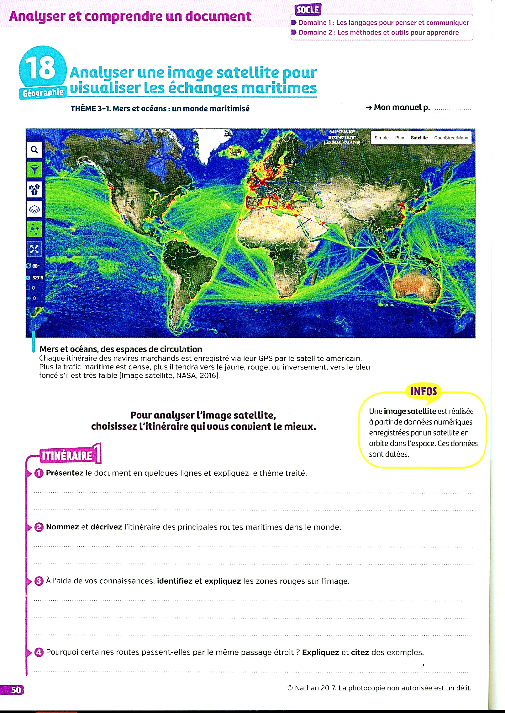
- Quelle est la part du commerce maritime dans le commerce mondial ?
…………………………………………….…………………………………………………………………………………………………………………………………………
On parle de maritimisation de l'économie mondiale. (= ……………………………………………………….…….
…………………………………………………………………………………………………………………………….
…………………………………………………………………………………………………………………………..)
- Pourquoi le transport maritime est-il privilégié ?
□ La rapidité □ La sécurité des trajets
□ La facilité de circulation □ Le gigantisme des navires
□ La facilité de transport par conteneur □ Un prix faible

4) Donnez la définition d’un conteneur : …………………………….………………………………………………………………………………….
…………………………………………………………………………………………………………………………………………………………………………………….
- Quels sont les 3 principaux types de navires :
- ………………………………………… | - …………………………………………. | - ………………………………………

- Quels impacts a l’évolution de la taille des navires sur les infrastructures ?
………………………………………………………………………………………………………………………………….……………………………………………………
……………………………………………………………………………………………………………………………………………………………………………………..
………………………………………………………………………………………………………………………………….……………………………………………………
……………………………………………………………………………………………………………………………………………………………………………………..

- D’après la carte, quels sont les 3 principaux pôles de commerce ? Entourez-les sur la carte jointe et nommez-les.
- Quelle région du monde a un poids grandissant dans le commerce mondial ? ………………………………….………………

- Quels sont les principaux canaux et détroits à reporter sur votre planisphère ?
……………………………………………………………………………………………………………………………………………………………………………………….
……………………………………………………………………………………………………………………………………………………………………………………….
……………………………………………………………………………………………………………………………………………………………………………………….

- Parmi les propositions ci-dessous, coche les raisons qui font des détroits et canaux des lieux stratégiques pour les échanges maritimes.
□ Ils concentrent les principales routes maritimes.
□ Ce sont des lieux de passages importants qui permettent de gagner du temps.
□ Ils permettent de passer d’un continent à un autre.
- Par ailleurs, quelles régions restent en marge du trafic maritime ?
……………………………………………………………………………………………………………………………………………………………………………………….
- Sur la carte jointe,
- Nommez et localisez avec un figuré ou une écriture cartographique appropriés
- Les océans et les continents ;
- Les grandes façades maritimes ;
- Cinq grands ports de votre choix parmi les suivants : Rotterdam, Shanghai, Singapour, Tianjin, Hong-Kong, Houston, Nagoya, Anvers, Dubaï, Los Angeles ;
- Les pôles de la triade ;
- Deux canaux et trois détroits ;
- Tracez les principales routes maritimes (en utilisant le document 1)
- Complétez la légende avec les figurés appropriés.
- Ajoutez un titre à votre croquis.

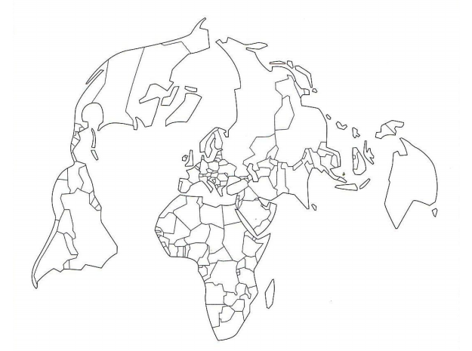
Titre : …………………………………………………………………………………………………………………………………………………………………………………………………………………………………………………

